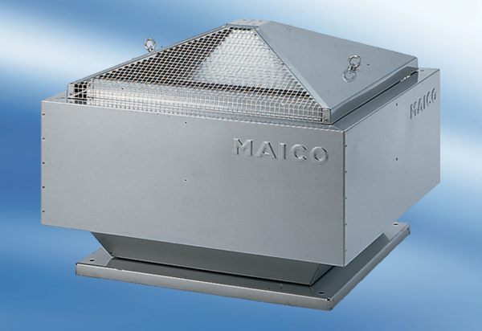Центробежный крышный вентилятор DRD 50/4Комплект поставки: 1 штукАссортимент: C
Номер артикула: 0087.0115Изготовитель: MAICO

